Sayın velim, özellikle son haftada ülkemizde yaşananlardan ötürü önemli bir konu hakkında bilgilendirme yapma gereği duyuyorum. Hassas bir konu olduğu için kelimelerimi özenle seçmeye çalıştım, sizler de sonuna kadar özenle okursanız beni mutlu edersiniz.
Çocuklarımızı her türlü istismar ve hak ihlalinden korumak bizim görevimiz. Anne, baba, öğretmen ve toplumun tüm büyükleri olarak çocuklarımızı kötülüklerden korumak zorundayız. Bunun için öncelikle kendi davranışlarımızı gözden geçirmeliyiz.
- Çocuklarımızı öperken, severken sevgiyle yaklaşalım. Vurarak, ısırarak, sıktırarak, gıdıklayarak sevgimizi göstermeye çalışırsak çocuk şiddet ve sevgiyi ayırt edemez.
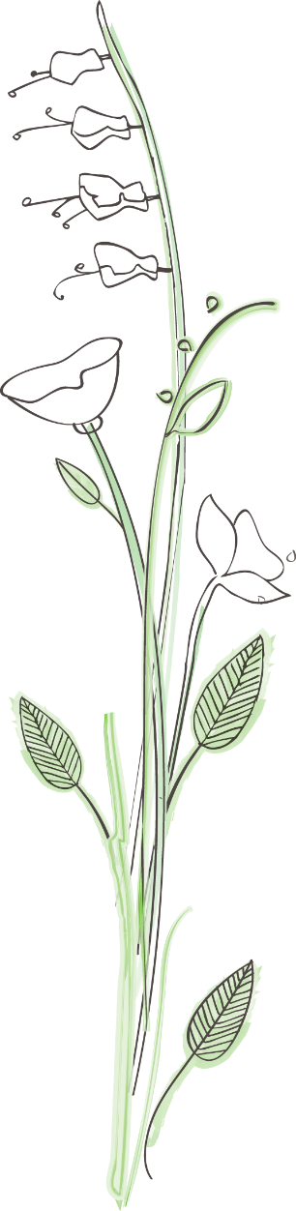
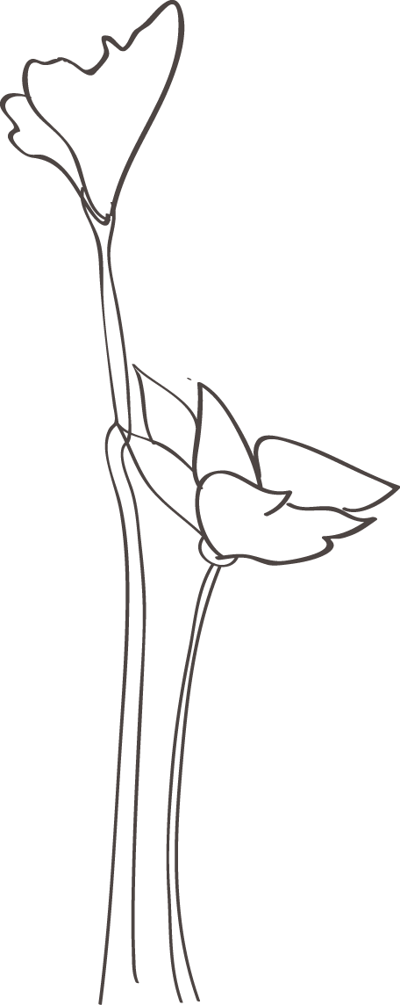
- Çocuklarımızı yapmak istemediği bir şeyde, çikolata-şeker gibi ödüller (rüşvet) vererek zorla yaptırmaya çalışmayalım. Kötü niyetli insanların da, şeker-çikolata gibi ödül (!) ile çocuklarımızı kandırmaya çalıştığını unutmayalım. Buna yol açmamak için çocuğumuzun fikirlerini önemseyip saygı duyalım, neden yapmak istemediğini anlamaya çalışalım, konuşalım.
- Toplu taşıma araçlarında, akrabamızın arabasında ya da kendi arabamızda bile olsak çocuğumuzu kucakta oturtmayalım.
- Çocuğumuzu gitmek istemediği yere zorla götürmek yerine onu anlamayı deneyelim. Gitmek istemediği yerde istemediği olaylar yaşamış olabilir. Gitmek istemediği kişiye de zorla yakınlaştırmaya çalışmayalım.
- Çocuk, her gittiği ortamda sosyalleşmeyebilir. Sosyalleşecek diye tanımadığı insanlara yaklaşması için ısrar etmeyelim. Sosyalleşmek istediği ortamda da, çocuğa zaman tanıyalım, baskı oluşturmayalım. Çevreye güven duyması için etrafı gözlemlemesi gerektiğini unutmayalım.
- Yakınımız bile olsa, insanları öpmesi, sarılması için asla ısrar etmeyelim.
- Her gün beraber oyun oynayalım, oyun esnasında çocuğun davranışlarına ve kullandığı kelimelere dikkat edelim.
- Çocuğumuzu öpmek istediğimizde "Seni öpebilir miyim?" diye soralım. İstemezse zorla öpmeyelim. Bedenine saygı duyulduğunu, öncelikle anne-babasından öğreneceğini aklımızdan çıkarmayalım.
- Anne-babası olsak da çocuğun bedeninin kendine ait olduğunu asla ama asla unutmayalım.
- Çocuğumuzu şiddetsiz, saygılı, sevgili bir aile ortamında büyüterek özgüvenli bir birey olmasına özen gösterelim.

Okuduğunuz için teşekkür ederim.
Sevgiler.

